LAPORAN PEMBUATAN WEBSITE KELOMPOK 1
PEMBUATAN WEBSITE TENTANG
MINUMAN COCA COLA
Laporan ini dibuat sebagai tugas yang di berikan dalam bentuk kelompok untuk memenuhi tugas pembuatan website

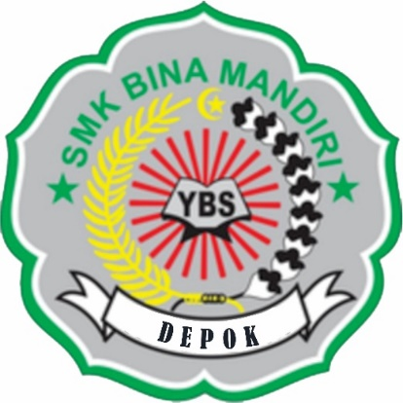
PROGRAM STUDI TEKNIK JARINGAN
KOMPUTER DAN TELEKOMUNIKASI
SMK BINA MANDIRI
DEPOK
2025

KATA PENGANTAR
Puji syukur kehadirat Allah SWT atas segala hidayah dan rahmat-Nya, sehingga kami dapat mengerjakan tugas yang diberikan dengan baik sekaligus kami dapat membuat tugas ini dengan lancer tanpa ada hambatan.
Dengan adanya tugas ini, kami dapat menambah wawasan dan pengalaman, serta dapat mempraktikkan ilmu yang telah Bapak guru di sekolah. Dengan diadakannya tugas ini kami tidak canggung dalam menghadapi tugas-tugas selanjutnya. Laporan ini merupakan bukti tertulis bahwa penulis telah melaksanakan tugas praktik membuat website. Kami mengucapkan banyak terima kasih yang sebesar-besarnya kepada pak yukis yang telah memberi tugas, membimbing dan memberi dukungan kepada kami dalam mengerjakan tugas-tugas yang telah diberikan.
Dalam menyusun laporan ini kami telah berusaha secara maksimal, tapi kami menyadari bahwa laporan ini jauh dari kesempurnaan. Namun, tidak menutup kemungkinan dalam penulisan laporan ini, adanya kelebihan dan kekurangan. Untuk itu kritik dan saran yang membangun sangat kami harapkan untuk perbaikan laporan selanjutnya. Kami berharap laporan dari tugas ini akan memberi manfaat bagi pembaca dan generasi baru yang nantinya akan menjalani tugas seperti ini lagi.

DAFTAR ISI

KATA PENGANTAR 2
DAFTAR ISI 3
ANGGOTA KELOMPOK 3 4
BAB I 5
A. Latar Belakang 6
B. Tujuan 6
C. Manfaat 7
BAB II 8
A. Waktu dan Tempat Pelaksanaan 8
B. Alat dan Bahan 8
C. Langkah-Langkah Pelaksanaan 9
D. Funsi kode html 13
E. Hasil yang Dicapai 14
BAB III 15
A. Kesimpulan 15
B. Saran 15

ANGGOTA KELOMPOK 3
Berikut untuk nama kelompok dalam melakukan pembuatan website.
  Muhammad Daffa Rizky Febrian | Meylisa Putri
Fathurrahman | Pitriyani
Maulana Yusuf

BAB I
PNDAHULUAN

Latar Belakang
Pembuatan website bertema Coca-Cola dilaksanakan sebagai bagian dari pembelajaran teknologi web untuk memperkuat pemahaman siswa terhadap HTML (HyperText Markup Language) dan CSS (Cascading Style Sheets). Materi ini penting karena menjadi dasar dalam pembuatan halaman website modern. Dengan memilih Coca-Cola sebagai tema, siswa dapat belajar memadukan elemen desain, warna, dan gaya visual yang sudah dikenal luas. Proyek ini juga memberikan pengalaman praktik langsung sehingga siswa tidak hanya memahami teori, tetapi juga mampu menerapkannya dalam bentuk karya nyata.

Tujuan
Berikut adalah tujuan dari pembuatan website.
- Melatih kemampuan menyusun struktur website menggunakan HTML secara benar.
- Mengembangkan keterampilan mengatur tampilan, warna, layout, dan elemen estetika melalui CSS.
- Mampu membuat halaman website bertema Coca-Cola yang informatif, menarik, dan konsisten dengan ciri khas brand.
- Mendorong kreativitas siswa dalam membuat desain website yang sesuai dengan identitas visual Coca-Cola.
- Memberikan pengalaman praktik yang dapat menjadi dasar untuk pembuatan web yang lebih kompleks.

Manfaat
Berikut adalah manfaat dari pembuatan website.
- Menambah pemahaman teknis mengenai penggunaan HTML dan CSS dalam membuat web.
- Mengasah kemampuan visual dan estetika dalam mendesain tampilan web.
- Meningkatkan keterampilan memadukan teks, gambar, warna, dan layout agar menghasilkan halaman web yang proporsional.
- Membantu siswa memahami proses pembuatan web dari tahap perencanaan hingga hasil akhir.
- Menjadi pengalaman berharga yang dapat digunakan untuk tugas, portofolio, atau proyek web ke depannya.

BAB II
PELAKSANAAN
- Waktu dan Tempat Pelaksanaan
Kegiatan pembuatan website ini dilaksanakan selama periode pembelajaran pada mata pelajaran Informatika. Proses pengerjaan dilakukan di laboratorium komputer sekolah maupun secara mandiri di rumah menggunakan perangkat pribadi. Siswa menggunakan software seperti Visual Studio Code, browser untuk uji coba, serta sumber referensi daring untuk memperkaya konten dan tampilan.
- Alat dan Bahan
No | Alat dan bahan | Nama | Penjelasan
1 | 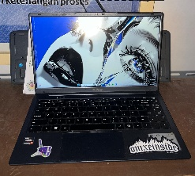 | Laptop Axioo Hype 5 AMD ( Windows 11 pro, AMD Ryzen 5 5500u, 8GB RAM, 256GB SSD ) | Digunakan sebagai alat yang berguna untuk membuka aplikasi pembuatan website.
2 |  | Visual Studio Code | Digunakan sebagai pembuatan website dan untuk menjalankan codingan yang sudah dibuat dalam aplikasi tersebut.
3 |  | Browser (Chrome, Edge, Firefox) | Untuk menjalankan debug pada codingan supaya bisa menglihat hasil dari codingan website tersebut.

- Langkah-Langkah Pelaksanaan
- Perencanaan Web
- Menentukan tema utama yaitu Coca-Cola.
- Mengumpulkan referensi mengenai warna, gaya desain, logo, dan informasi Coca-Cola.
- Menentukan struktur halaman seperti beranda, sejarah, produk, dan kelompok.
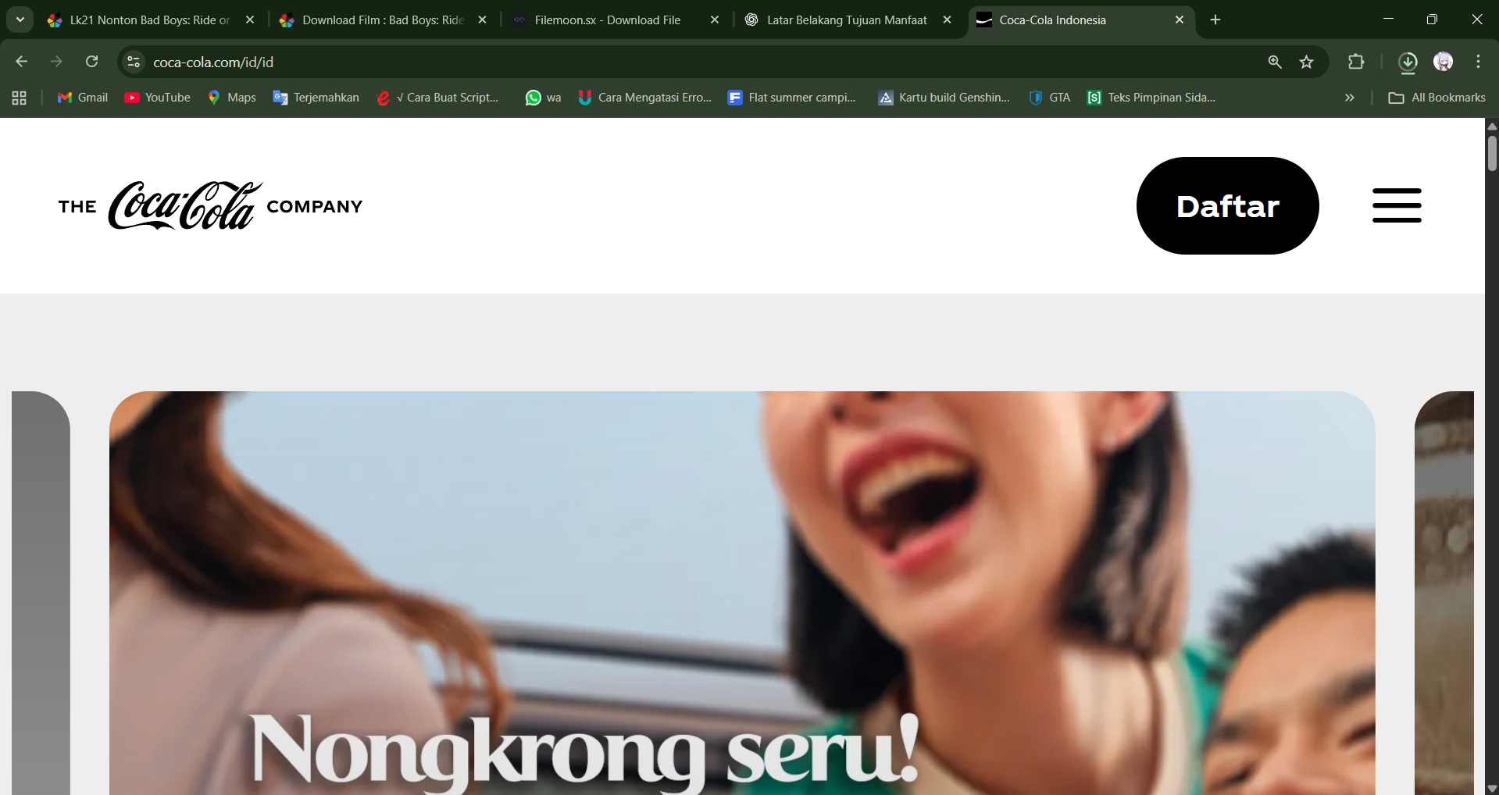
Gambar 2.1 Website Coca Cola

- Penyusunan Struktur HTML
- Membuat file utama seperti home.html.
- Menambahkan elemen-elemen dasar seperti header, navbar, section, dan footer.
- Mengatur susunan konten agar jelas, terarah, dan mudah diakses.
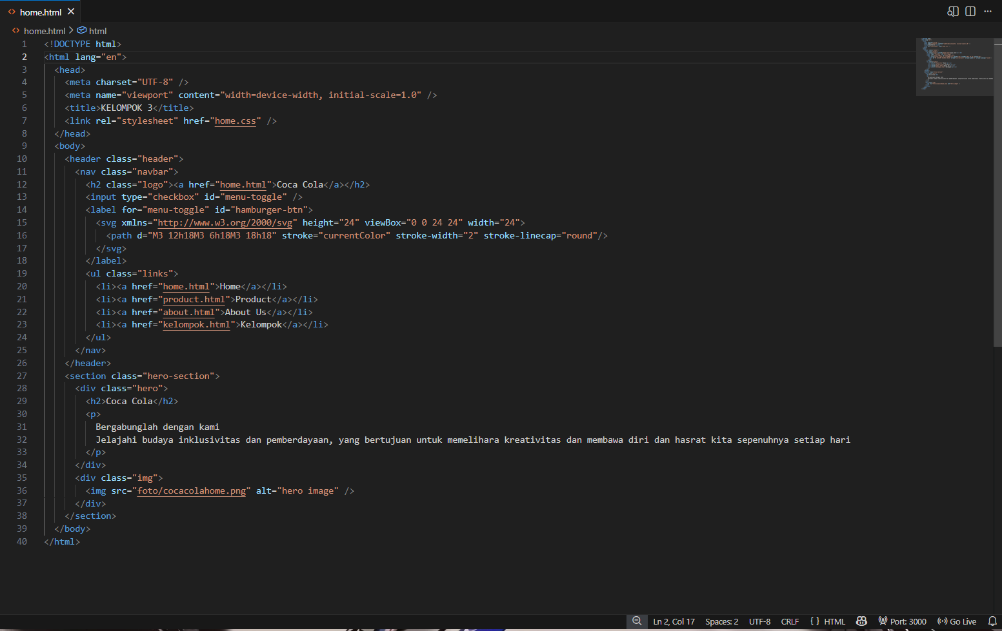
Gambar 2.2 Coding index.html

- Perancangan Tampilan Menggunakan CSS
- Menentukan palet warna dominan merah, putih, dan hitam sesuai identitas Coca-Cola.
- Mengatur layout, ukuran teks, jarak antar elemen, dan gaya visual agar web terlihat menarik.
- Menambahkan dekorasi seperti background, efek hover, dan penataan gambar.
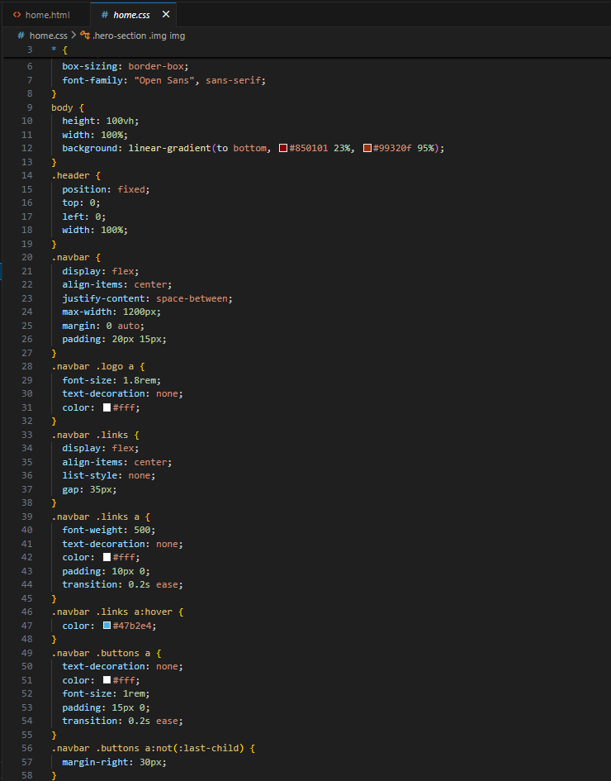
Gambar 2.3 Coding styles.css

- Pengisian Konten
- Menambahkan teks mengenai sejarah Coca-Cola, jenis produk, dan informasi pendukung lainnya.
- Mengunggah gambar atau ilustrasi pendukung yang sesuai dengan tema.
- Mengatur penempatan konten agar nyaman dilihat pengguna.
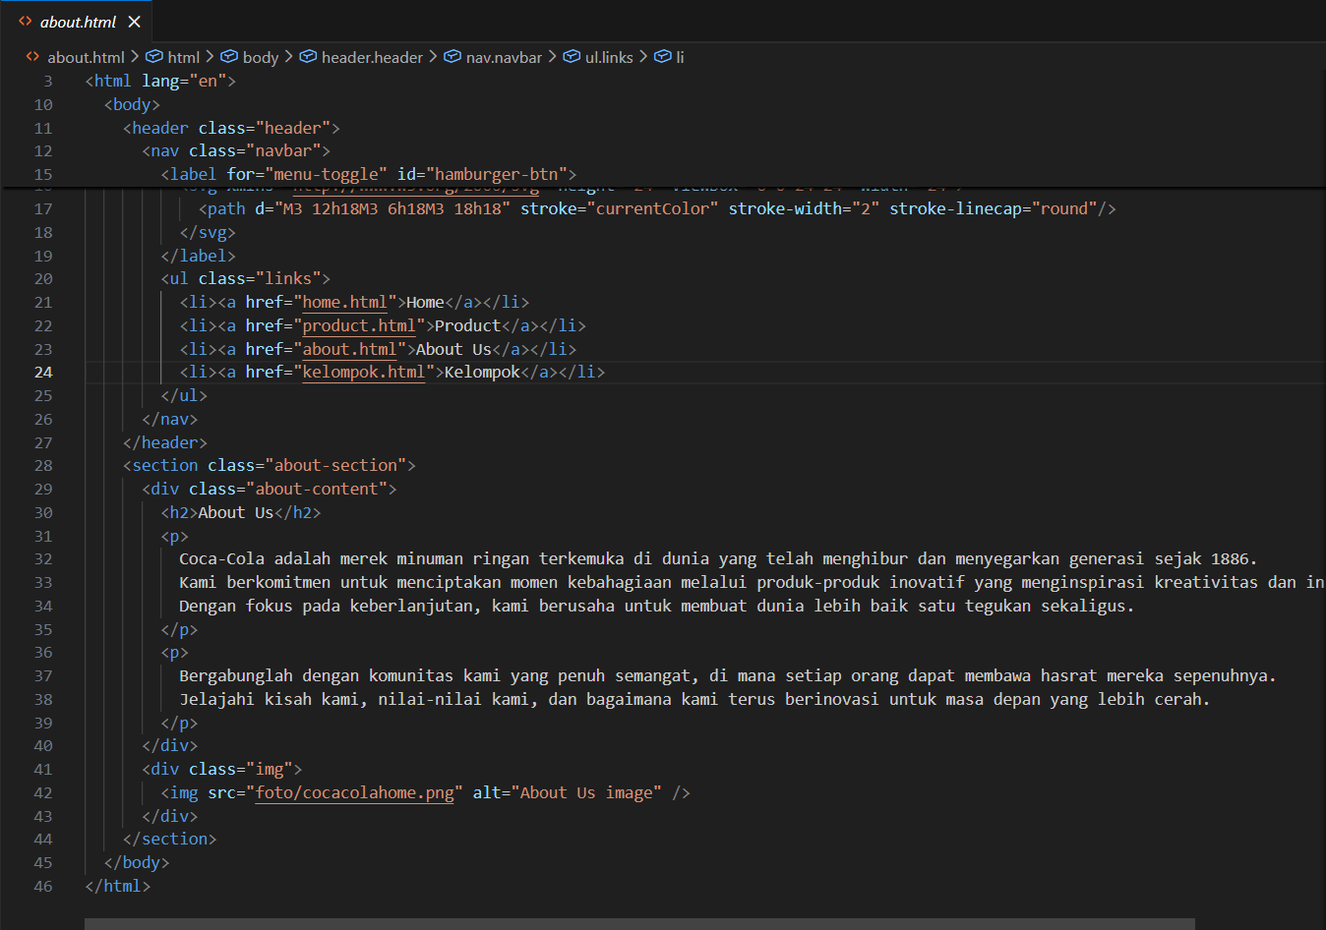
Gambar 2.4 Coding about.html

- Pengujian dan Perbaikan (Testing)
- Menguji web di browser untuk memastikan semua elemen tampil dengan benar.
- Memperbaiki tampilan yang kurang rapi, link yang tidak berfungsi, atau ukuran gambar yang tidak sesuai.
- Menyesuaikan desain agar lebih responsif dan mudah dipahami.
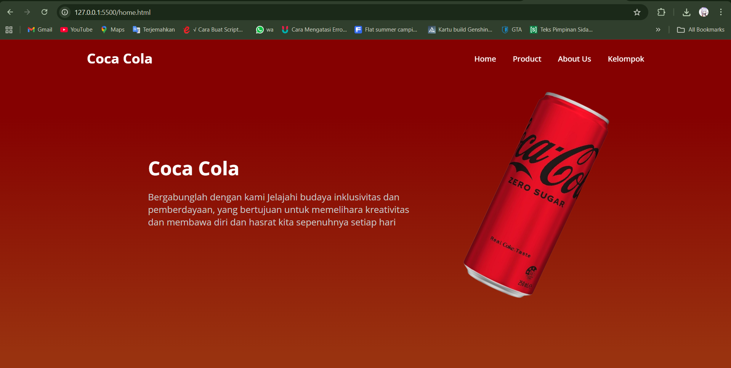
Gambar 2.5 Pengujian website yang sudah dibuat

- Penyelesaian dan Pengumpulan
- Melakukan pengecekan akhir terhadap struktur dan tampilan web.
- Menyimpan seluruh file proyek dalam folder rapi.
- Mengumpulkan hasil kerja kepada guru sesuai ketentuan.
- Funsi kode html
- <!DOCTYPE html> = Menandakan dokumen HTML5.
- <html lang="en"> = Tag utama dengan bahasa English.
- <head> = Bagian informasi halaman.
- <meta charset="UTF-8"> = Mengatur karakter agar universal.
- <meta name="viewport"...> = Membuat web responsif di HP.
- <title>KELOMPOK 3</title> = Judul tab browser.
- <link rel="stylesheet"...> = Menghubungkan ke file CSS.
- <body> = Isi utama halaman.
- <header class="header"> = Bagian kepala halaman.
- <nav class="navbar"> = Wadah menu navigasi.
- <h2 class="logo"> = Logo/nama web yang bisa diklik.
- <input type="checkbox"...> = Tombol kontrol menu HP.
- <label for="menu-toggle"> = Tombol hamburger.
- <ul class="links"> = Daftar menu navigasi.
- <li><a href=""> = Link ke halaman lain.
- <section class="hero-section"> = Bagian hero/utama halaman.
- <div class="hero"> = Wadah teks utama.
- <h2> = Judul besar.
- <p> = Paragraf deskripsi.
- <div class="img"> = Wadah gambar.
- <img src="..." alt=""> = Menampilkan gambar.
- Hasil yang Dicapai
Melalui pelaksanaan kegiatan ini, siswa berhasil membuat sebuah web sederhana bertema Coca-Cola yang memiliki tampilan menarik, informasi terstruktur, serta fungsi dasar yang berjalan dengan baik. Web dapat dibuka melalui browser dan menampilkan desain yang konsisten dengan identitas visual Coca-Cola.

BAB III
PENUTUP
- Kesimpulan
Kegiatan pembuatan web bertema Coca-Cola memberikan pengalaman penting bagi siswa dalam mempelajari dasar HTML dan CSS. Melalui proses perencanaan, pembuatan struktur, pengaturan desain, hingga pengujian, siswa berhasil menghasilkan web sederhana yang informatif dan memiliki tampilan sesuai identitas Coca-Cola. Proyek ini membantu siswa memahami langkah pembuatan web secara nyata serta meningkatkan kreativitas dalam menyusun desain halaman.
- Saran
Untuk pengembangan dan peningkatan kualitas pembuatan web di masa mendatang, terdapat beberapa saran yang dapat dipertimbangkan:
- Memperdalam Penggunaan CSS
Siswa disarankan memperluas kemampuan dalam penggunaan CSS, terutama pada bagian layout, animasi dasar, dan pengaturan responsivitas agar web dapat tampil baik di berbagai ukuran layar.
- Menambahkan Interaktivitas
Setelah memahami HTML dan CSS, siswa dapat mulai mempelajari JavaScript untuk menambah fitur interaktif, seperti menu animasi, slideshow, atau tombol dinamis yang membuat web lebih menarik.
- Meningkatkan Kualitas Konten Visual
Penggunaan gambar berkualitas tinggi dan desain yang lebih profesional dapat membuat halaman web terlihat lebih rapi dan enak dipandang. Pemilihan warna juga perlu disesuaikan dengan tema agar tetap konsisten.
- Mengembangkan Struktur Halaman yang Lebih Lengkap
Untuk tahap selanjutnya, siswa dapat memperluas isi web dengan menambahkan halaman tambahan, seperti sejarah lengkap Coca-Cola, galeri produk, atau informasi menarik lainnya.
- Meningkatkan Kerapian Kode
Penulisan kode yang rapi dan terstruktur akan mempermudah proses pengembangan selanjutnya. Menambahkan komentar singkat pada bagian tertentu dapat membantu memahami fungsi tiap elemen.

